실습 18 - Microsoft Intune을 사용하여 엔드포인트 보안 구성
요약
이 실습에서는 Microsoft Intune에서 관리되는 장치에 대한 Microsoft Defender를 구성하는 정책을 만듭니다.
필수 조건
이 실습을 시작하기 전에 다음 실습을 완료해야 합니다:
- 실습 5 - Microsoft Intune에 장치 등록 관리
- 실습 6 - Microsoft Intune에 장치 등록
- 실습 7 - 구성 프로필 만들기 및 배포

시나리오
Contoso Developers Group에서 Microsoft Defender를 올바르게 구성했는지 확인하라는 요청을 받았습니다. 다음과 같은 사항이 요청되었습니다:
- 변조 방지 기능을 활성화해야 합니다.
- Windows 보안 앱에서 계정 보호, 앱 및 브라우저 제어, 장치 보안, 장치 성능 및 상태, 가족 옵션 영역을 숨깁니다.
- 회사 이름과 전화번호를 추가해야 합니다.
- 실시간 보호, 치료 및 검사 설정도 구성해야 합니다.
설정은 등록된 장치(SEA-WS1)와 등록되지 않은 장치(SEA-CL1)에서 테스트를 통해 검증됩니다.

작업 1: Intune에서 Windows 보안 환경 구성
- SEA-SVR1에 !! Contoso\Administrator!! 계정으로 로그인하고, 비밀번호는 !! Pa55w.rd!!입니다.
- 타스크바에서 Microsoft Edge를 선택합니다.
- Microsoft Edge에서 주소 표시줄에 !! https://Intune.microsoft.com!! 을 입력하고 Enter 키를 누릅니다.
- Office 365 테넌트 관리자로 로그인합니다.
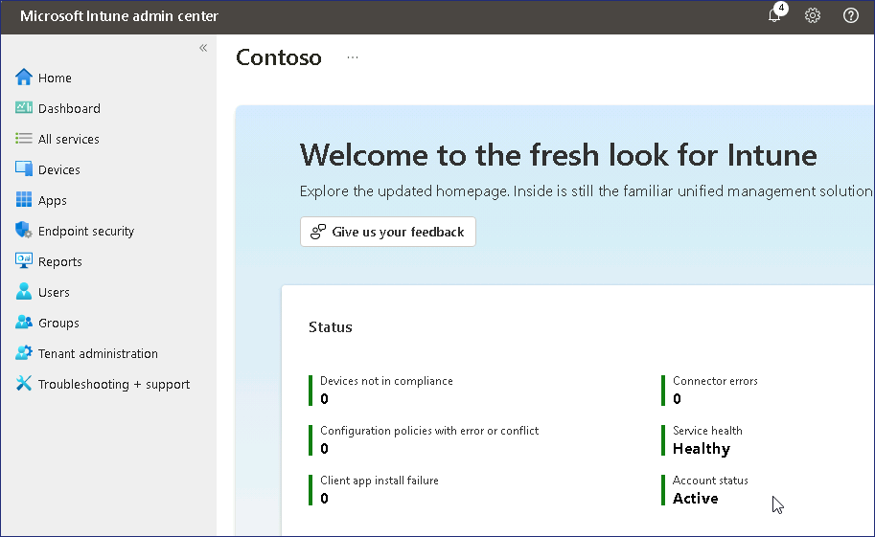
- 탐색 창에서 Endpoint security를 선택한 다음 Antivirus을 선택합니다.
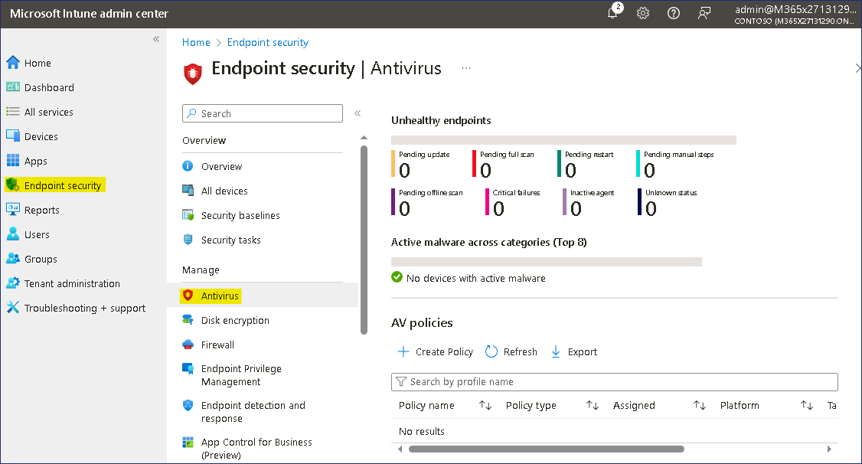
- Endpoint security |Antivirus 창에서 + Create Policy를 선택합니다.
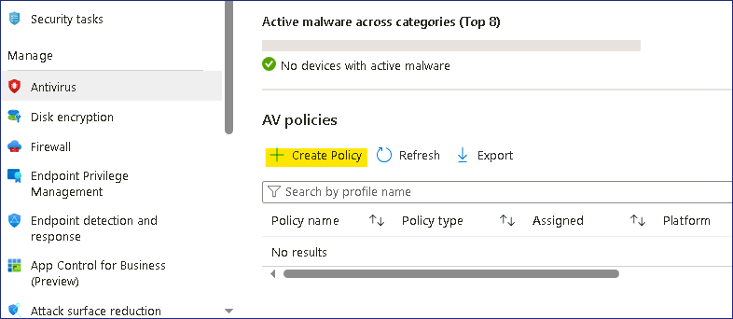
- Create a profile창에서 Platform으로 Windows 10, Windows 11, Windows Server를 선택합니다.
- Profile 목록에서 Windows Security experience를 선택한 후, Create를 선택합니다.
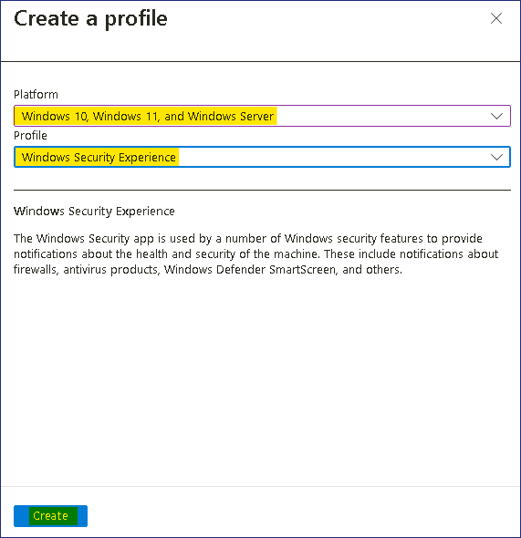
- Basics 탭의 Name필드에 !! Windows Security Settings!!을 입력하고 Next.를 선택합니다.
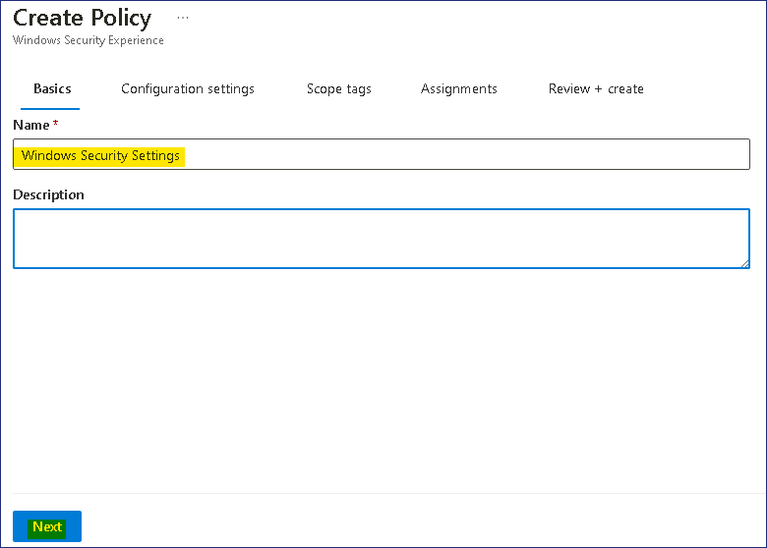
- Defender 에서 다음 설정을 구성합니다:
  - TamperProtection (Device): On
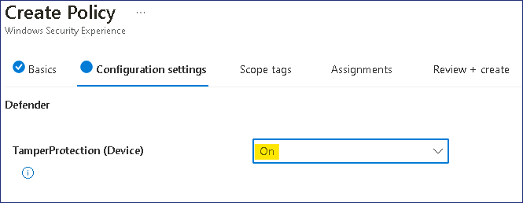
- Windows Defender Security Center에서 다음 설정을 구성합니다.
  - Disable Account Protection UI: Enable
  - Disable App Browser UI: Enable
  - Disable Device Security UI: Enable
  - Disable Family UI: Enable
  - Disable Health UI: Enable
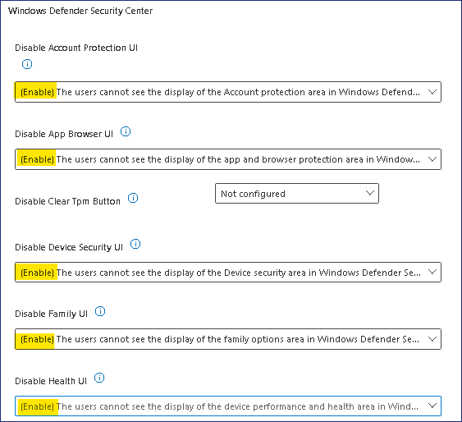
- Enable Customized Toasts 옆에서 Enable을 선택합니다.
- Company name 필드에서 Configured,을 선택한 후 !! Contoso IT!!를 입력합니다.
- Phone에서 Configured을 선택한 후 !! 555-1234!!를 입력하고 Next를 선택합니다.
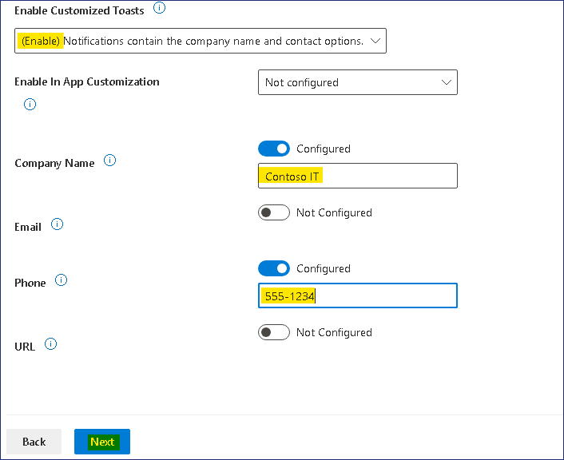
- Scope tags 페이지에서 Next를 선택합니다.
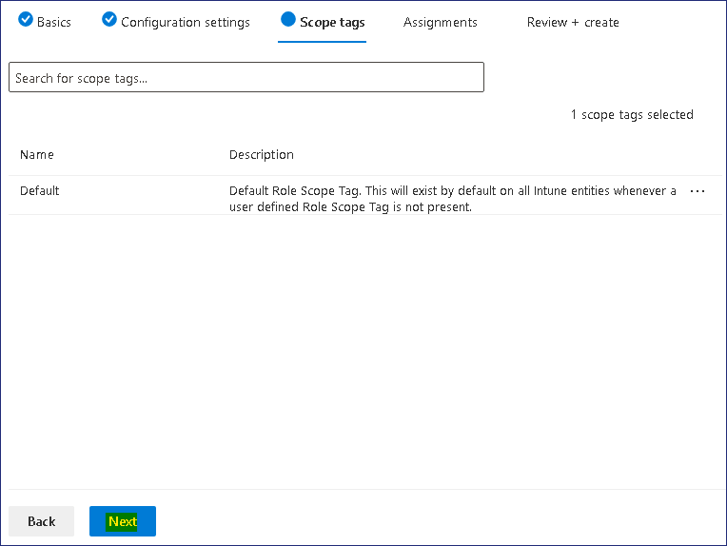
- Assignments Included groups 에서 Add groups를 선택합니다. Contoso Developer Devices 그룹을 선택하고 Select을 클릭한 후 Next를 선택합니다.
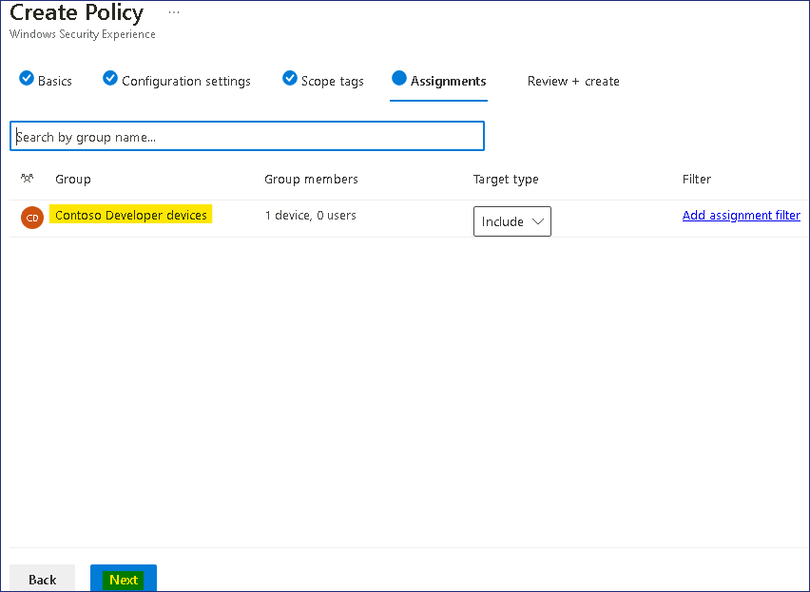
- Review + create 탭에서 정보를 검토하고 Save를 선택합니다.
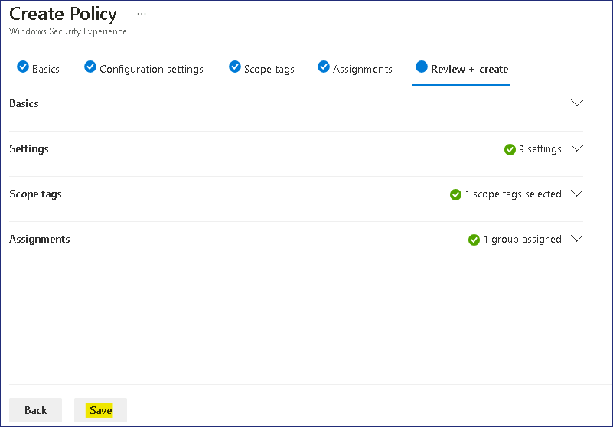

작업 2: Intune에서 Microsoft Defender 바이러스 백신 정책 구성
- Endpoint security |Antivirus 창에서 Create Policy를 선택합니다.
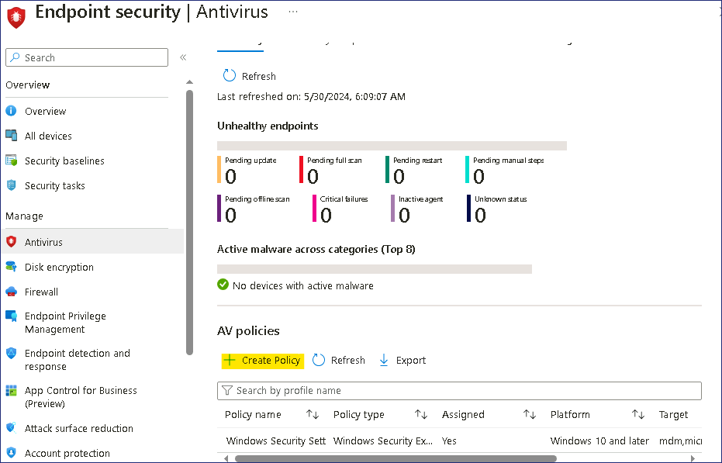
- Create a profile 창에서 Platform으로 Windows 10, Windows 11, and Windows Server를 선택합니다.
- Profile 목록에서 Microsoft Defender Antivirus를 선택한 다음 Create를 선택합니다.
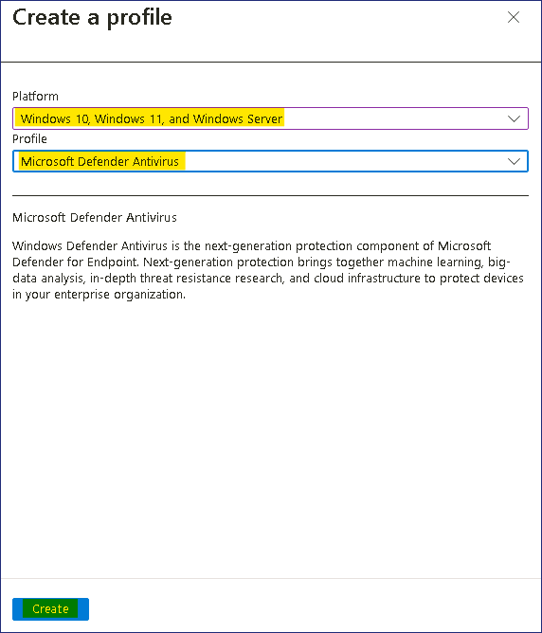
- Basics탭의 Name필드에 !! Microsoft Defender Antivirus Settings!!을 입력하고 Next를 선택합니다.
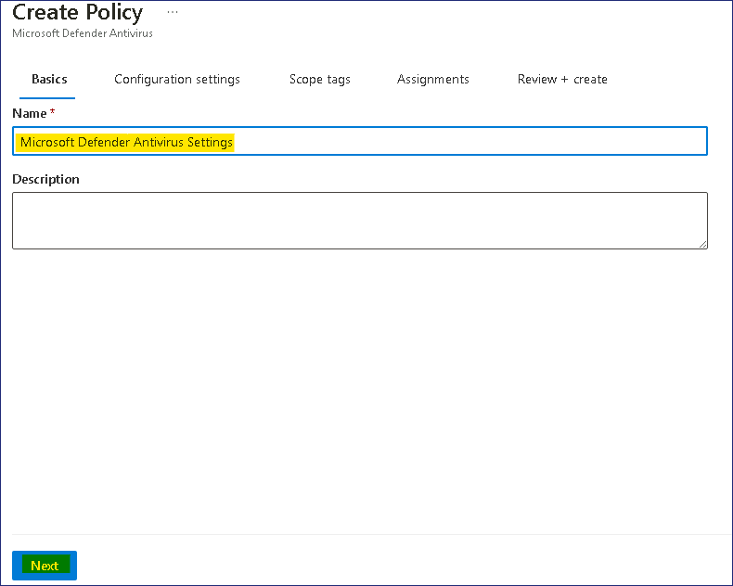
- Configuration settings 탭에서 다음 설정을 구성합니다:
  - Allow Intrusion Prevention System: Allowed
  - Allow scanning of all downloaded files and attachments: Allowed
  - Allow Realtime Monitoring: Allowed
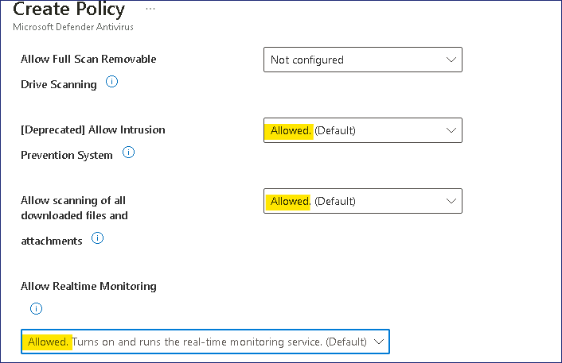
  - Check For Signatures Before Running Scan: Enabled
  - Days to Retain Cleaned Malware: !!60!!
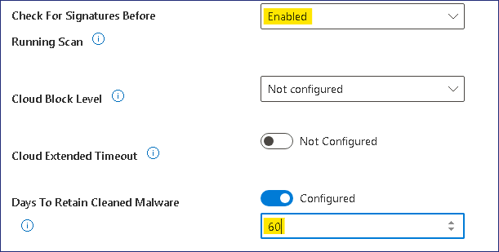
  - Schedule Quick Scan Time: !!60!! (represents 1:00AM)
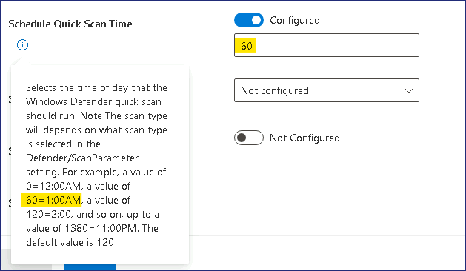
  - Submit samples consent: Send safe samples automatically
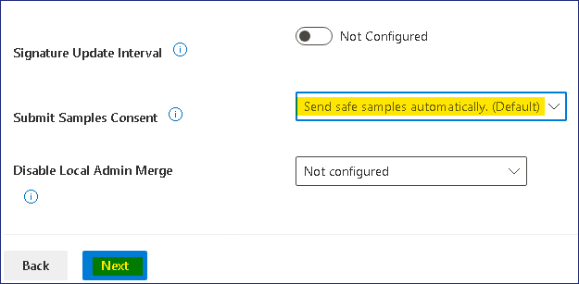
- Configuration settings 탭에서 Next를 선택합니다.
- Scope tags 페이지에서 Next를 선택합니다.
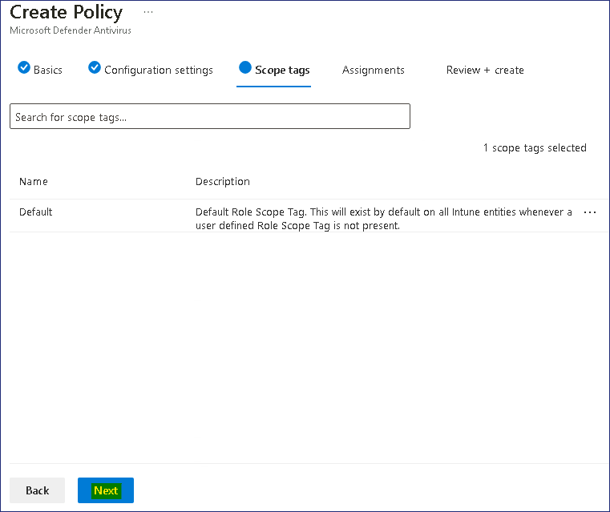
- Assignments탭의 Included groups에서 Add groups를 선택합니다.
- Contoso Developer Devices 그룹을 선택한 후 Select를 선택하고 Next를 선택합니다.
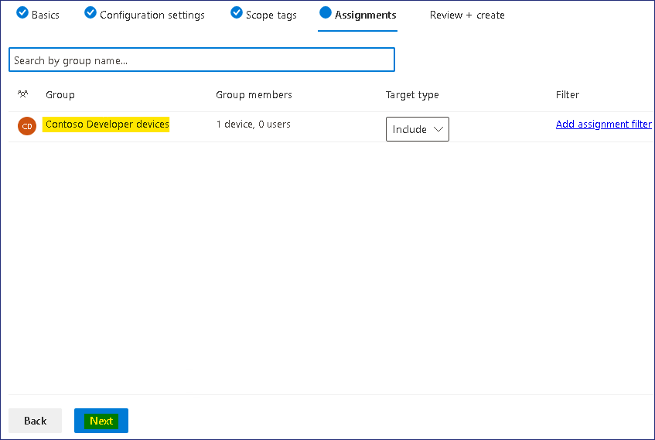
- Review + create 탭에서 정보를 검토하고 Save를 선택합니다.
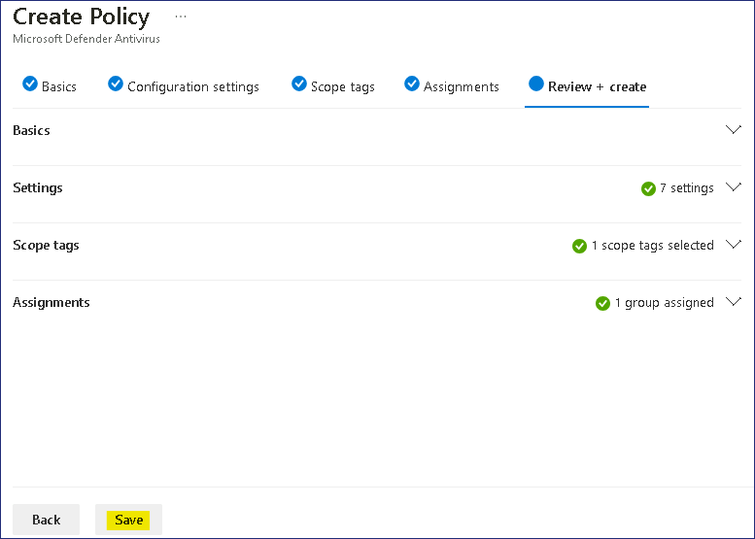

작업 3: 관리되는 장치 동기화
- Microsoft Intune admin center에서 Devices를 선택한 다음 All devices를 선택합니다.
- Devices | All devices창에서 SEA-WS1 을 선택한 다음 SEA-WS1 ​​블레이드의 도구 모음에서 Sync 를 선택하고 Yes를 선택합니다.
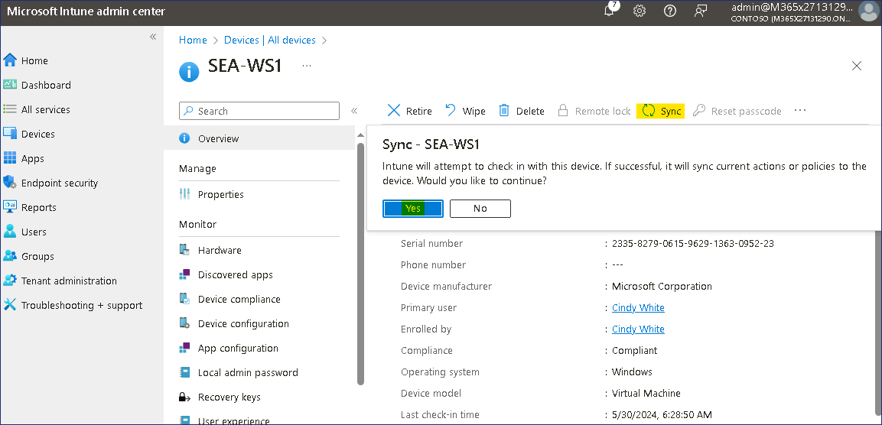
동기화가 완료될 때까지 3~4분 정도 기다리세요.
- Microsoft Edge를 닫습니다.

작업 4: 구성 확인
- SEA-CL1로 전환합니다. 필요한 경우 !! Contoso\Administrator!! 계정으로 로그인하고 비밀번호는 !! Pa55w.rd!!입니다.
- SEA-CL1에서 시작을 선택하고 !! Windows Security!!를 입력한 다음 Windows 보안 아이콘 아래에서 Open를 선택합니다.
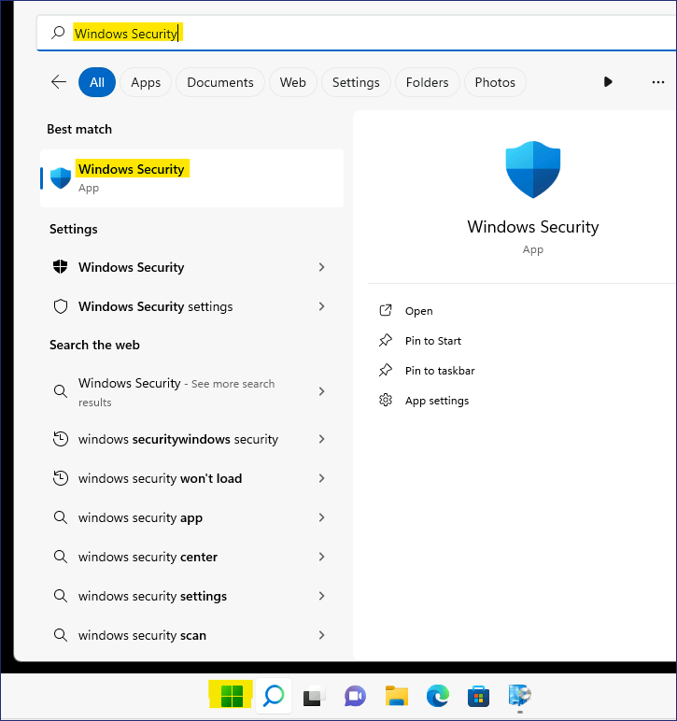
모든 보안 옵션이 표시되는 것을 확인할 수 있습니다. 이는 SEA-CL1이 Intune에 등록되어 있지 않기 때문입니다.
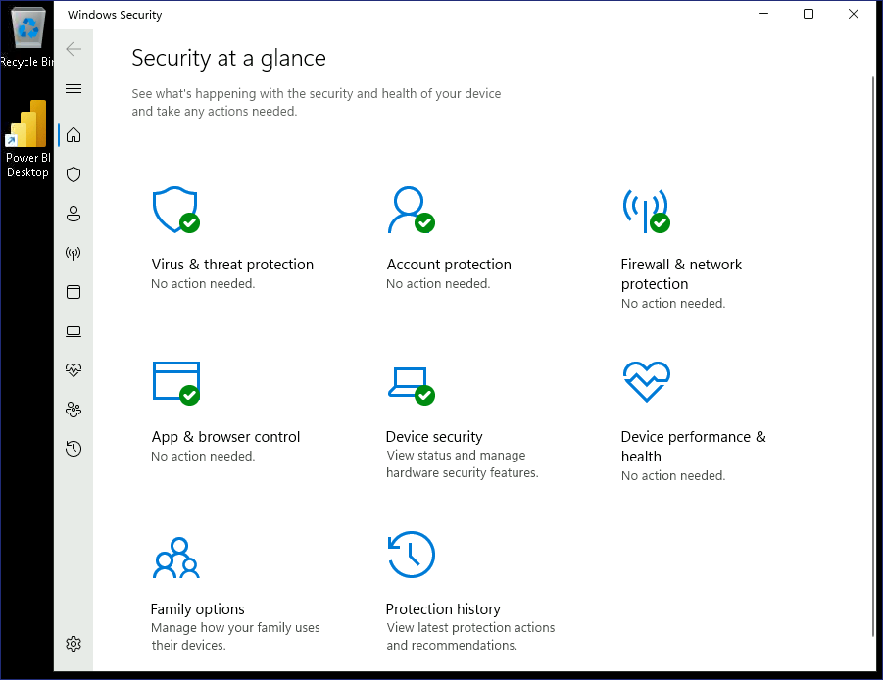
- Windows Security을 닫고 SEA-CL1에서 로그아웃합니다.
- SEA-WS1로 전환하고 !! Cindy@M365x27131290.onmicrosoft.com!! 계정으로 로그인하고, 비밀번호는 !! P@55w.rd12345!! 입니다.
- Start를 선택하고 !! Windows Security!!를 입력한 다음 Windows 보안 아이콘 아래에서 Open를 선택합니다.
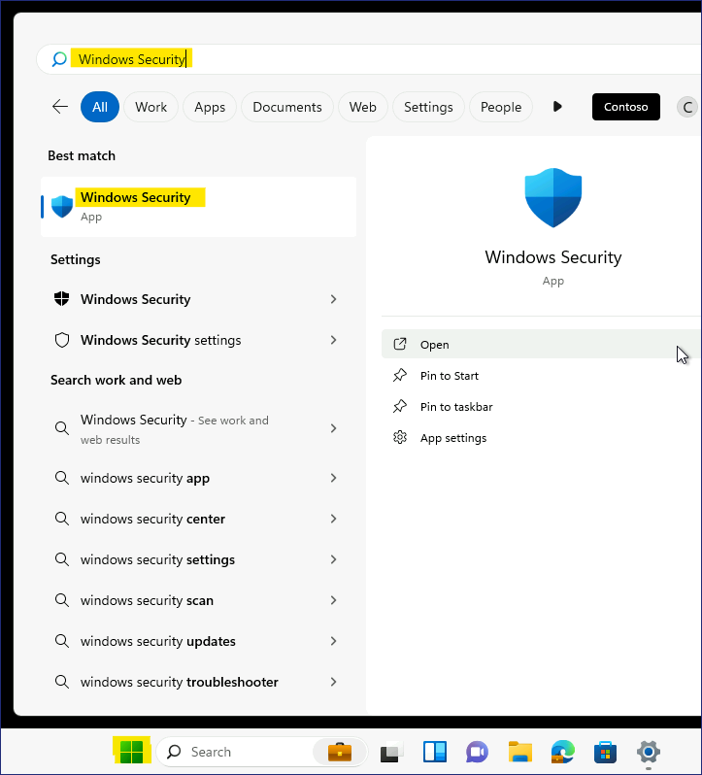
Intune 정책에 구성된 모든 제한 영역이 표시되지 않습니다. SEA-WS1은 보안 설정이 적용된 Intune에 등록되어 있습니다.
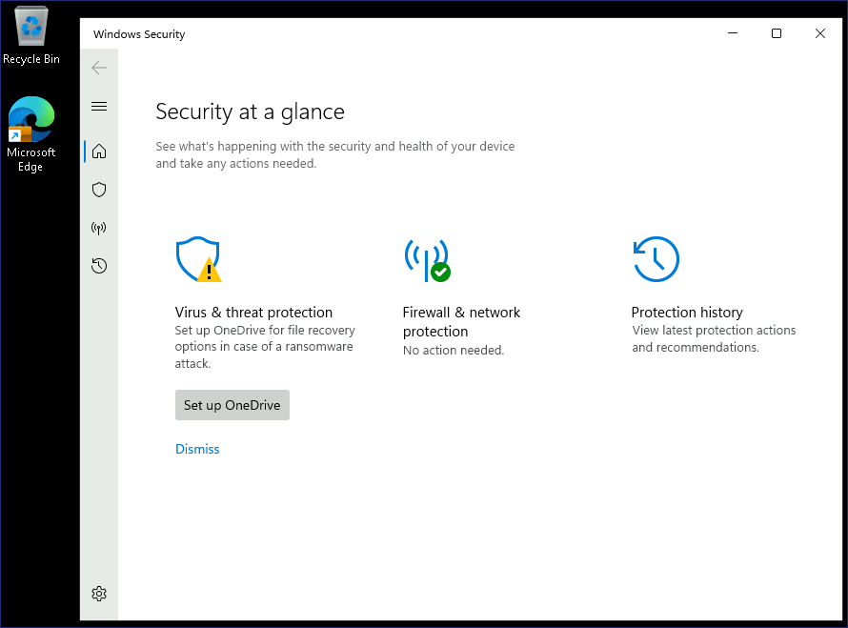
- Close Windows Security and sign out of SEA-WS1. Windows Security 를 닫고SEA-WS1에서 로그아웃합니다.
결과: 이 연습을 완료하면 Intune에서 관리되는 장치에 대한 Microsoft Defender를 구성하는 정책을 성공적으로 만들고 적용하게 됩니다.

